

Citas de Rincón de Raquel y de José para
SANACIÓN
DESPUÉS DEL ABORTO

boletines de los domingos

5 de mayo – 2 de junio, 2019
Comunidad Católica Pro-Vida

Para uso el 5 de mayo Para uso el 26 de mayo
Rincón de Raquel
“Mi paz es como un rayo de luz dorada que la cubre continuamente. Durante días de sol resplandeciente, puede que se mezcle con su alrededor y no se note tanto. En días más obscuros, Mi paz se ve en contraste agudo a sus circunstancias. Vea los tiempos de obscuridad como oportunidades para que Mi luz brille en esplendor trascendente.”
- Jesus Calling por Sarah Young

¿Le parece que la obscuridad ha sido abrumadora desde el día de su decisión de aborto? Venga con nosotros a un retiro del Viñedo de Raquel™ y descubra Su luz, la cual Él ha añorado siempre que la tuviera, y vea cómo Él le está llamando a sentir Su misericordia y a llenarse de Su paz.
Ministerio de Sanación después del Aborto
972-679-4760 • sanacion@racheldallas.org
www.racheldallas.org

Rincón de José
“He soltado mi carga que me abrumaba y mi corazón ahora siente que tiene vida por dentro nuevamente. Mi promesa a Dios es de no volver a caminar nuevamente por ese camino de autodestrucción.”
-Testimonio
¿Las decisiones de aborto le hicieron sentirse entumecido emocionalmente y tan destruido por dentro que se preguntaba cómo era que todo eso le había afectado tanto? Venga a un Día de Sanación para hombres de Proyecto José© y permítale a Él ayudarle a soltar su carga que le va a permitir a su corazón sentirse vivo nuevamente.

Sanación Después del Aborto – Proyecto José©
469-416-2101 • sanacion@projectjosephdallas.org
www.projectjosephdallas.org

Para uso el 12 de mayo

Para uso el 2 de junio
Rincón de José
“Su valentía será recompensada. Todo es confidencial y nos ofrece mucha sanación. No tiene nada que perder y tiene todo que ganar.”
-Testimonio.

¿Pensó alguna vez que usted también cargaría con el dolor y el arrepentimiento de aquella decisión de aborto provocado? No pensamos que nos vaya a afectar, y de hecho sí nos afecta. Vaya con los hombres de Proyecto José© a un Dia de Sanación y descubra nuevamente esa parte de usted que usted pensó que había perdido para siempre.

Sanación Después del Aborto – Proyecto José©
469-416-2101 • sanacion@projectjosephdallas.org
www.projectjosephdallas.org

Rincón de José
“No lo piense más. Vaya. ¡Los hombres también necesitan sanar! Dios lo está llamando a ser perdonado y ser abrazado por Él. Quiere enseñarle Su amor infinito y Su gran misericordia. No lo va a lamentar y le puede ayudar muchísimo, así como me ayudó a mí.” - Testimonio

¿Está cansado de pensar todo el día en cómo se involucró en una decisión de aborto provocado? Vaya con los hombres a un Dia de Sanación de Proyecto José©, y descubra lo que hicieron ellos que les ayudó mucho con lo que llevaban por dentro. La vida puede ser mucho mejor. Dese la oportunidad.

Sanación Después del Aborto – Proyecto José©
469-416-2101 • sanacion@projectjosephdallas.org
www.projectjosephdallas.org

Para uso el 19 de mayo

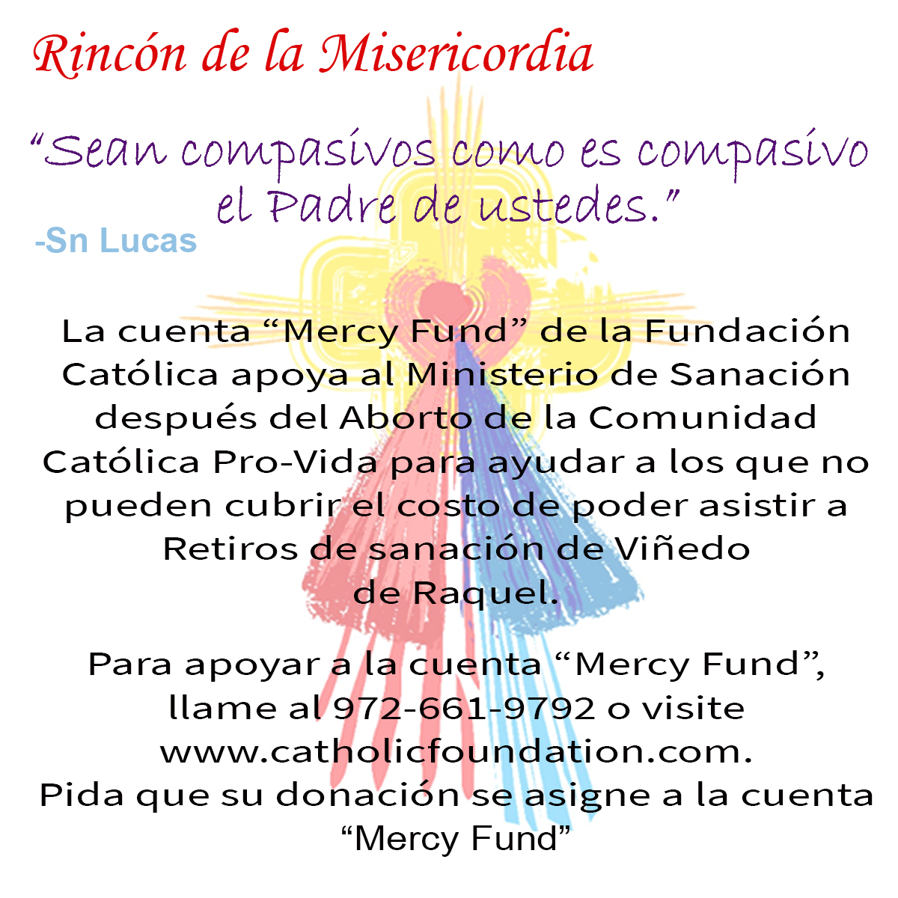

Para uso el 9 de mayo

INSTRUCCIONES: Copie y pegue el cuadro de texto. Seleccione el cuadro entero y coloque el cursor en el marco del cuadro. Copie y pegue el mensaje. Por favor use la cita que corresponde a la fecha correcta del domingo.
Rincón de Raquel
"Mis ojos nunca se apartan del Señor, pues Él saca mis pies de la trampa." -Salmo 25:15

¿Puede imaginarse lo que sentiría al estar libre de la trampa que no le deja salir del abismo en donde cayó después de su aborto provocado? ¿Añora poder levantar sus ojos nuevamente y saber lo que es sentir amor más allá de alguna descripción? Venga con nosotros a un retiro del Viñedo de Raquel™, y permítele a Él que le libere.

Ministerio de Sanación después del Aborto
972-679-4760 • sanacion@racheldallas.org
www.racheldallas.org

